任务申请部门 | 服务运营部 |  | 申请人 |  | 宋雪迎
任务提出时间 | 20230320 |  | 要求完成时间 |  | 20230325
客户姓名/职务 | 巩义市环保局 |  | 联系电话 |  | 18539951019
费用归属 | 合同 |  | 合同名称 |  | 2022-2023巩义重点污染源自动监控系统运行维护合同（2022年11月20 日至2023年11月19 日）FA202211022(X)
任务名称 | 巩义市控平台-数据查询与异常类型-超标数据查询 ，废水、废气都查询不出来。（如下截图）  新需求：废气增加非甲烷总烃、氨因子 超标查询，超标查询目前监测项目里只有烟尘、二氧化硫、氮氧化物
工作要求 | 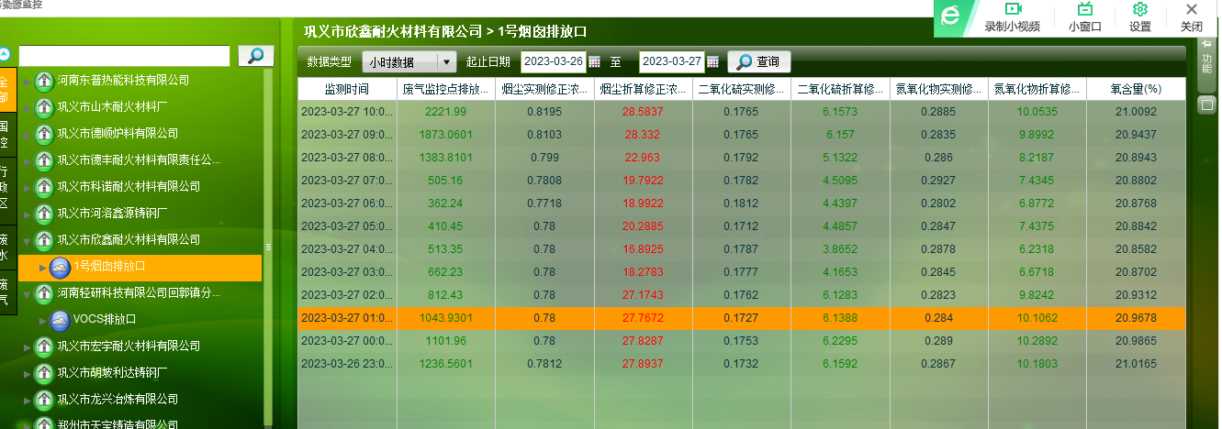  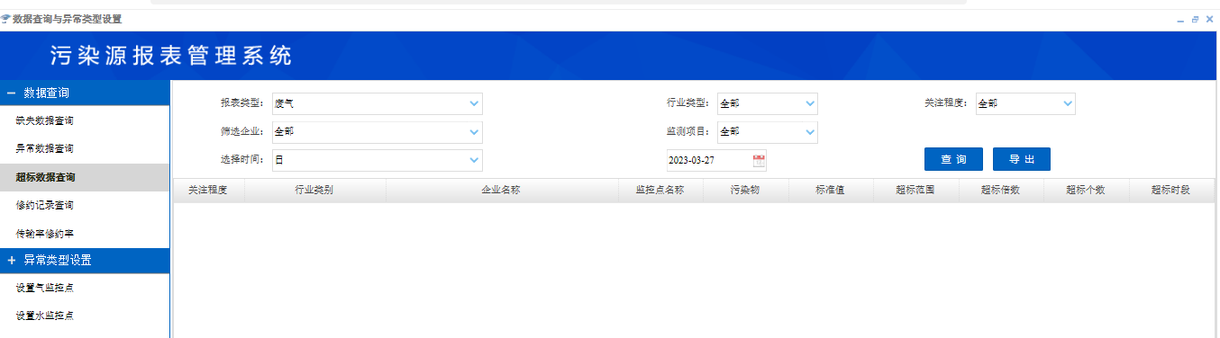  申请部门：服务运营部
实施部门  审批 | 签名/时间：
实施人 | 责 | 工作量 |  |  |  | 完成时间 | 年 月 日
完成情况确认 | 实施部门确认： 申请人确认：
满意度评价 | □优秀（5分）□满意（4分）□一般（3分）□较差（2分）□很差（1分）  若任务单实施过程优秀、较差或很差，请给出原因：  签名/时间：
特殊情况说明：

